滕州市合易食品有限公司
职业卫生检测报告网上公开信息表

检测项目名称 | 职业病危害因素检测
用人单位名称 | 滕州市合易食品有限公司
检 测 单 位 | 山东百盛安全环境技术有限公司
地 理 位 置 | 山东省枣庄市滕州市洪绪镇团结村
项 目 性 质 | 现状 |  | 联系人 |  | 李恩波
检测项目简介:
滕州市合易食品有限公司成立于2016年2月，注册资本100万元，法人代表为李恩波，注册地址位于山东省枣庄市滕州市洪绪镇团结村。经营范围加工经营（速冻食品）；生产经营（冷冻食品）。
为了预防、控制和消除职业病危害，防治职业病，保护劳动者健康及其相关权益，用人单位应当依照法律、法规要求，严格遵守国家职业卫生标准，落实职业病防治措施，从源头上控制和消除职业病危害，存在职业病危害的用人单位，应当委托具有相应资质的职业卫生服务机构每年至少进行一次职业病危害因素检测。
基于以上原因，滕州市合易食品有限公司委托山东百盛安全环境技术有限公司开展职业病危害因素检测工作。接受委托后，我公司认真分析行业特点，配备专业技术人员成立项目组，在客观、真实、公正的原则下，开展了每次职业病危害检测工作。
现场调查专业技术 人 员 | 魏腾新、赵连可、张吉峰 |  | 用人单位陪同人 |  |  | 朱大亮
现场采样专业技术 人 员 | 魏腾新、赵连可、张吉峰 |  | 用人单位陪同人 |  |  | 朱大亮
现场检测专业技术 人 员 | 魏腾新、赵连可、张吉峰 |  | 用人单位陪同人 |  |  | 朱大亮
用人单位存在的职业病危害因素及检测结果：
根据检测结果显示，各氨检测点的cSTEL和cTWA均未超过职业接触限值的规定。
根据职业接触限值的规定，检测结果显示，2个检测点的8小时等效连续A声级超过职业接触限值的规定，其余各检测点的8小时等效连续A声级均未超过职业接触限值的规定。
根据职业接触限值的规定，检测结果显示，各检测点的工频电场均未超过职业接触限值的规定。
本项目产生的主要职业病危害因素有：
根据现场相关资料，对其进行职业卫生现场调查后，综合分析，确定该项目存在以下的职业病危害因素：
化学因素：氨。
物理因素：噪声、工频电场。
结论与建议：
检测结论：
本次检测化学害因素为氨，共采集6个样品，检测结果均符合《工作场所有害因素职业接触限值 第1部分：化学有害因素》（GBZ 2.1-2007）的要求。
本次噪声共检测6个作业地点，其中液氨压缩机房（B）3#压缩机和8#压缩机超标，其余4个作业地点检测结果均符合《工作场所有害因素职业接触限值第2部分：物理有害因素》（GBZ 2.2-2007）的要求。
本次工频电场共检测1个岗位，检测结果符合《工作场所有害因素职业接触限值第2部分：物理有害因素》（GBZ 2.2-2007）的要求。
建议：
（1）完善职业病危害警示标志和中文警示说明，让相关的警示标识及告知栏起到相应的作用，在厂区醒目位置设置公告栏，定期公布职业病危害因素的检测结果和工人的查体结果。
（2）对于噪声检测结果较高的压缩机岗位，用人单位需给该岗位工人配备降噪功能较好的耳塞；应急救援物资中应包括呼吸面具。
（3）进一步加强作业人员的防毒、降噪和宣传教育，提高工人的职业病防护意识，同时加强对作业人员佩带个体防护用品的监督管理，教育并指导工人正确使用，切实做好个体防护。
（4）在液氨压缩机房增设轴流风机，防止空气中氨浓度过高的情况出现。
现场照片：
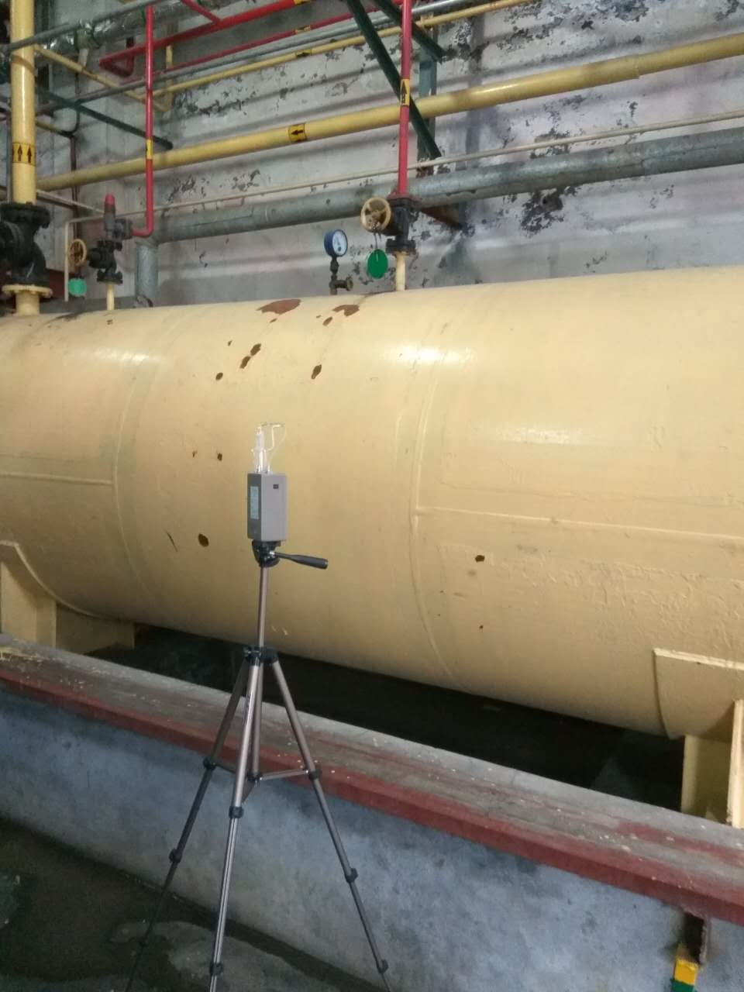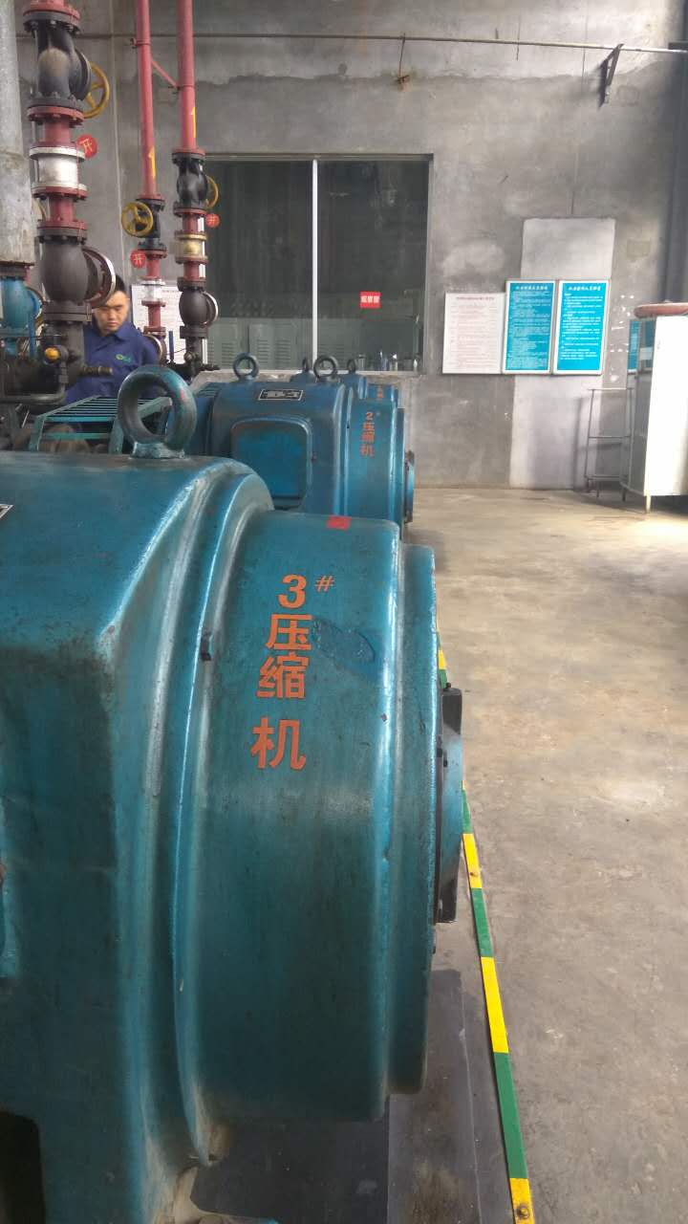
山东百盛安全环境技术有限公司 |  | 山东省滕州市 |  | 联系电话 |  |  | 0632-5630005

